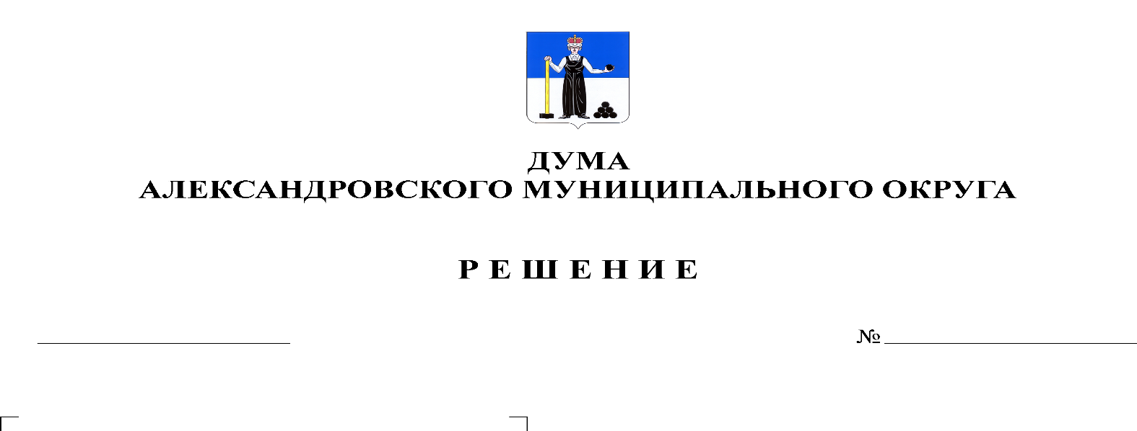
О внесении изменений и дополнений в решение Думы Александровского муниципального округа от 16.10.2019 № 13 «Об утверждении Положения о публичных слушаниях в Александровском муниципальном округе»

304
12.05.2022

В соответствии со статьей 28 Федерального закона от 06.10.2003 № 131-ФЗ «Об общих принципах организации местного самоуправления в Российской Федерации», Дума Александровского муниципального округа
решает:
- Внести в решение Думы Александровского муниципального округа от 16.10.2019 № 13 «Об утверждении Положения о публичных слушаниях в Александровском муниципальном округе» следующие изменения и дополнения:
  - пункт 7.1. статьи 7 слова «и (при необходимости) иными способами» заменить словами «в том числе посредством размещения на официальном сайте Александровского муниципального округа в информационно-телекоммуникационной сети «Интернет.»;
  - статью 7 дополнить пунктом 7.3. следующего содержания:
«7.3. Порядок учета предложений и порядок участия граждан в обсуждении муниципального правового акта устанавливается правовым актом органа местного самоуправления Александровского муниципального округа, назначившего публичные слушания и определяет возможность представления жителями Александровского муниципального округа своих замечаний и предложений по вынесенному на обсуждение проекту муниципального правового акта, в том числе посредством официального сайта Александровского муниципального округа.»;
  - пункт 9.2. статьи 9 слова «в порядке, определенном Уставом Александровского муниципального округа» заменить словами «, в том числе посредством размещения на официальном сайте Александровского муниципального округа в информационно-телекоммуникационной сети «Интернет.».
2. Опубликовать настоящее решение в газете «Боевой путь» и в сетевом издании официальный сайт Александровского муниципального округа Пермского края («www.aleksraion.ru»).
3. Настоящее решение вступает в силу со дня его официального опубликования.

Председатель Думы
Александровского муниципального округа Л.Н. Белецкая

Глава муниципального округа-
глава администрации
Александровского муниципального округа О.Э. Лаврова

